Rendezés

Feladat
Készítsünk programot, amely létrehoz egy 10 elemű, 0 és 99 közötti véletlen számokat tartalmazó tömböt! Először írja ki a számokat az eredeti sorrendben, utána rendezze őket növekvő sorrendbe, végül írja ki őket úgy is!
Minta:
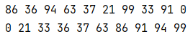

Buborékos rendezés
A legegyszerűbb rendezési módszer a buborékos rendezés. Ennél először az utolsó elemet tesszük a helyére, utána az utolsó előttit, és így tovább. Legutoljára a második és vele együtt az első elem kerül a helyére.
Az utolsó elem úgy kerül a helyére, hogy az első elemtől indulva minden elemet összehasonlítunk az utána következővel, és ha szükséges, megcseréljük őket.
Az utolsó előtti elemet ugyanígy tesszük a helyére, de ennél már csak az utolsó előtti elemig kell összehasonlítani, mert az utolsó már biztosan a helyén van.
Így sorban helyére tesszük a többi elemet is.
Utoljára a második elemet úgy tesszük a helyére, hogy összehasonlítjuk az elsőt a másodikkal, és szükség esetén megcseréljük őket.
Kövesd végig a rendezést az alábbi ábrán! A színek jelentése:
- kék: összehasonlítás, nem kell csere
- piros: összehasonlítás, kell csere
- szürke: már a helyén van
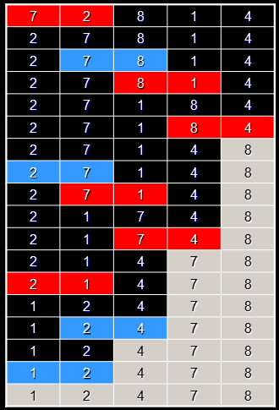

A feladat megoldása
A program első változatában létrehozzuk a tömböt, feltöltjük véletlen értékekkel, majd kiíratjuk az elemeit:
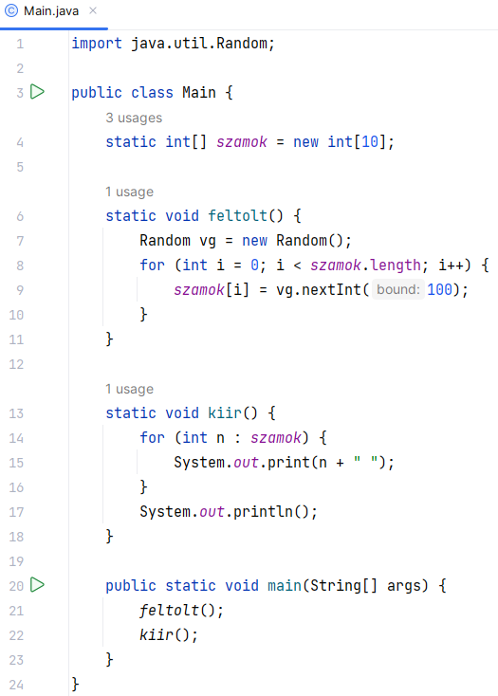
Próbáld ki!
A rendezés elvégzéséhez szükség lesz egy csere() metódusra, amely megcseréli az n-dik és az n+1-dik elemeket. Írd a kiir() metódus után:
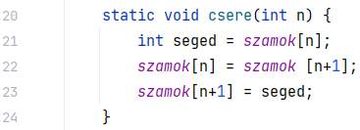
Most következik a buborékos rendezés:
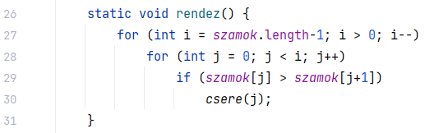
És végül meg kell hívni a rendezést a főprogramból:
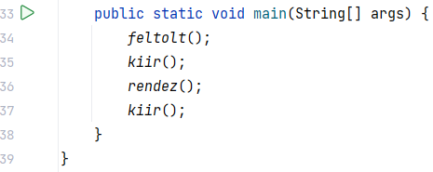
Próbáld ki a teljes programot!

Rendezés csökkenő sorrendben
A csökkenő sorrendben történő rendezéshez csak egy apró módosításra van szükség. Végezd el ezt, és próbáld ki!

Stringek rendezése
Stringeket nem hasonlíthatunk össze a kisebb és nagyobb jelekkel. A stringek összehasonlításához a compareTo() metódust használhatjuk. Például:
String a = "alfa";
String b = "béta";
if (a.compareTo(b) < 0) System.out.println("a kisebb, mint b");
A compareTo() metódus a pont előtti stringet hasonlítja össze a zárójelben lévővel (a-t b-vel). Ha az első előrébb van a rendezésnél, akkor az eredmény negatív, ha hátrább, akkor pozitív. Ha a két string megegyezik, akkor az eredmény 0.
A fenti példában az if utasítás feltétele igaz lesz.

A stringek rendezését a bolygok nevű projekttel fogjuk kipróbálni. Ezt már előkészítettük, csak nyisd meg, és hasonlítsd össze a bubi programmal!
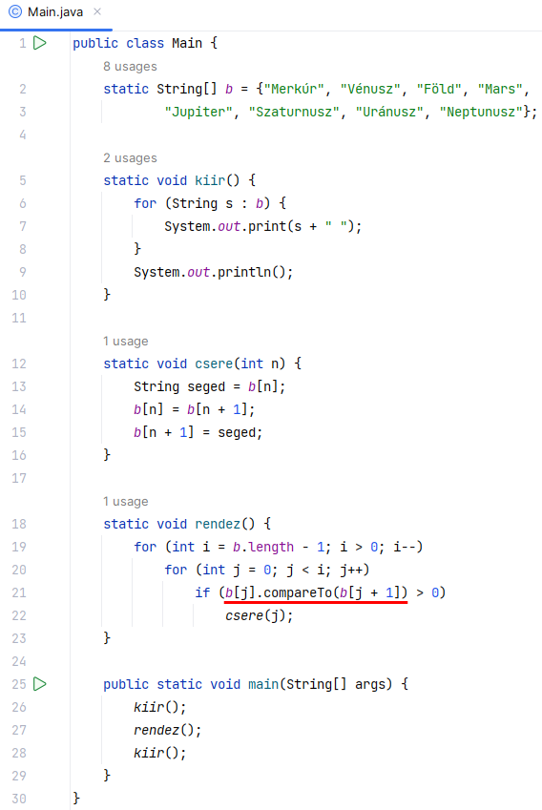
Nézzük a különbségeket:
- Most nem számokból, hanem stringekből álló tömböt rendezünk, amelyet néhány bolygó nevével töltünk fel.
- A rendezésnél nem > jellel, hanem a compareTo() metódussal hasonlítjuk össze a tömb két elemét.
Próbáld ki a programot!
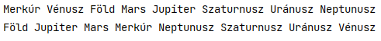

Rendezés más szempont szerint
Előfordul, hogy nem ABC rendbe, hanem valamilyen más szempont alapján szeretnénk rendezni. Legyen most az a feladat, hogy a bolygók nevének hossza szerint rendezzünk! A legrövidebb nevű kerüljön előre, a leghosszabb nevű pedig a végére!
Ehhez csak a 21. sort kell átírni a rendez() metódusban:
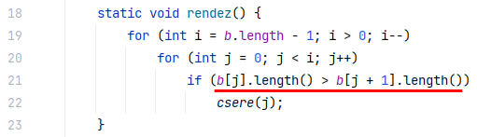
Ebben a feltételben tetszőleges összehasonlítást megadhatunk, és a program e szerint fog rendezni.
Próbáld ki!
Megjegyzés: A buborékos rendezés a legegyszerűbb rendezési módszer, de egyben a legkevésbé hatékony is. Más szavakkal: sok (ezer vagy millió) adat esetén elég lassú. A mi feladatainkban ez nem probléma, de komoly programokban másik módszert kell alkalmazni.

Feladatok
- Nyisd meg a https://anim.ide.sk/rendezesi_algoritmusok_1.php oldalt, és nézd meg a különböző rendezési algoritmusok működését!
- A következő videó a buborékos rendezést szemlélteti:
https://www.youtube.com/watch?v=nY3As6NPmeQ
Nézd meg!
Keress, és nézz meg olyan videókat, amelyek táncokkal szemléltetik a különböző rendezési módszereket!

